
สถานีตำรวจภูธรสังคม

รายงานผลการปฏิบัติราชการ
ประจำเดือน พฤศจิกายน 2567 สถานีตำรวจภูธรสังคม

สถานีต˚ารวจภูธรสังคม

งานป้องกันปราบปราม
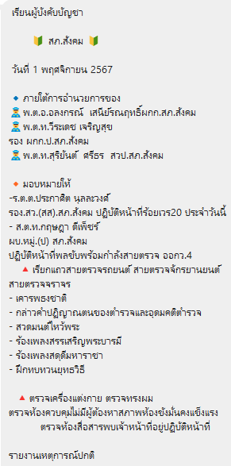
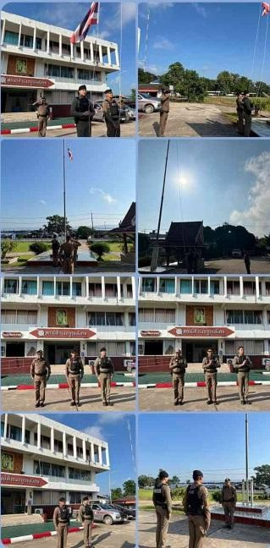

สถานีต˚ารวจภูธรสังคม

งานป้องกันปราบปราม
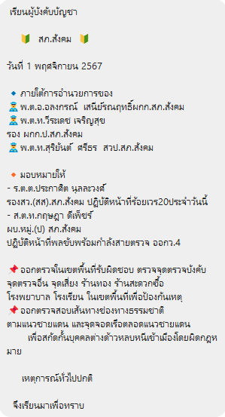
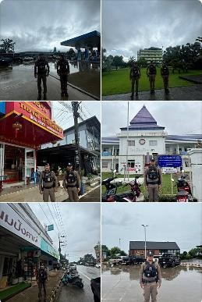

สถานีต˚ารวจภูธรสังคม

งานป้องกันปราบปราม
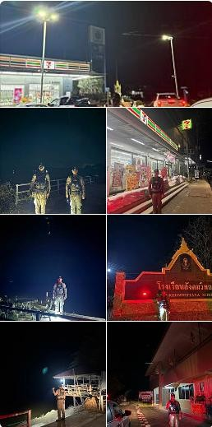

สถานีต˚ารวจภูธรสังคม

งานป้องกันปราบปราม
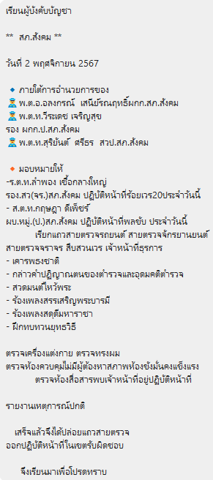
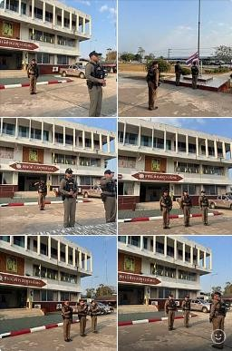

สถานีต˚ารวจภูธรสังคม

งานป้องกันปราบปราม
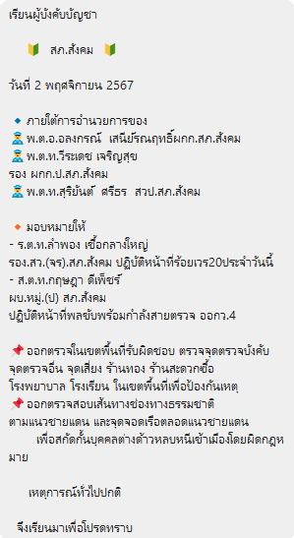
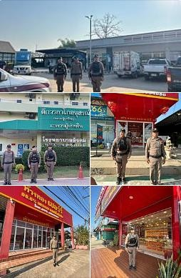

สถานีต˚ารวจภูธรสังคม

งานป้องกันปราบปราม
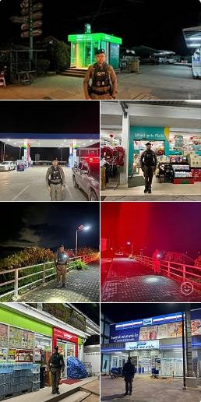

สถานีต˚ารวจภูธรสังคม

งานป้องกันปราบปราม
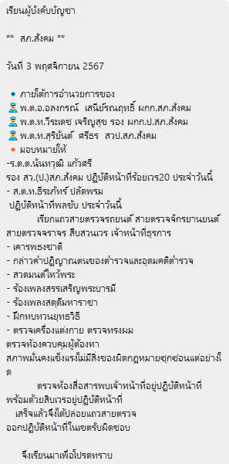
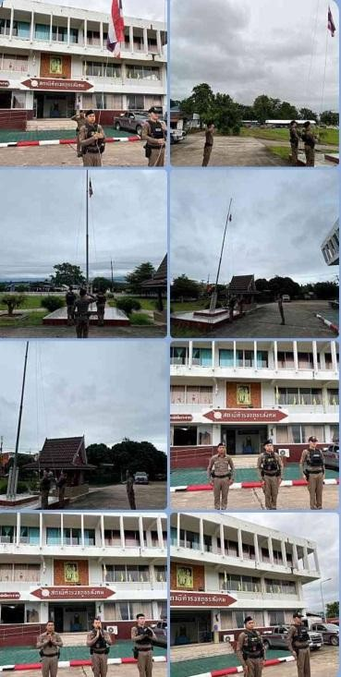

สถานีต˚ารวจภูธรสังคม

งานป้องกันปราบปราม
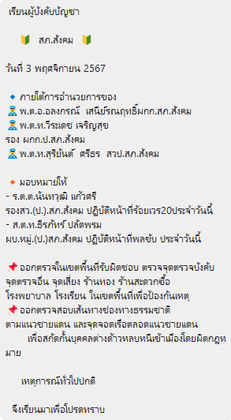
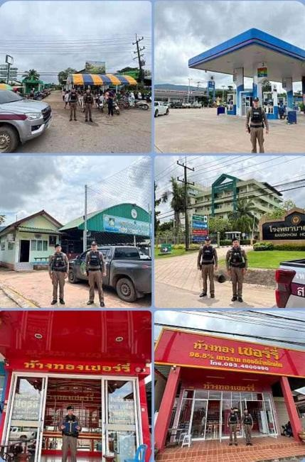

สถานีต˚ารวจภูธรสังคม

งานป้องกันปราบปราม
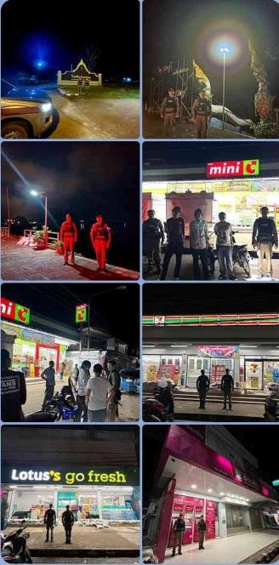

สถานีต˚ารวจภูธรสังคม

งานจราจร
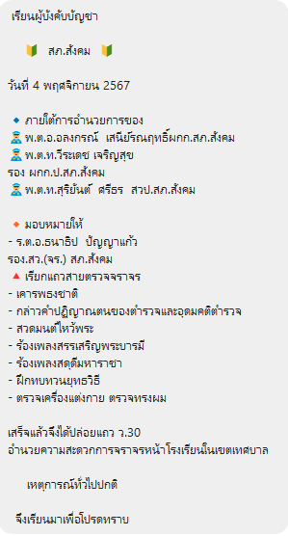
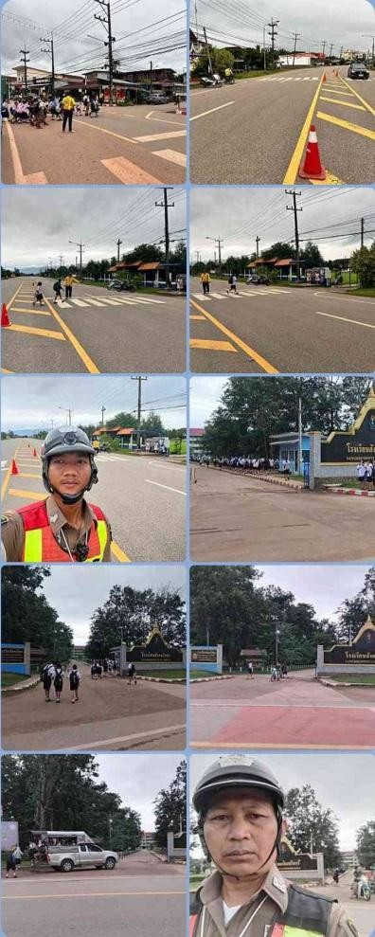

สถานีต˚ารวจภูธรสังคม

งานป้องกันปราบปราม
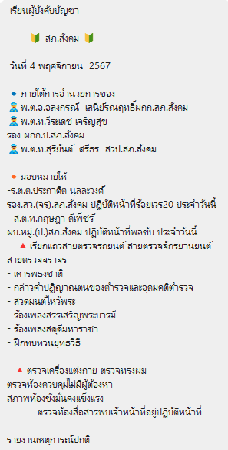

สถานีต˚ารวจภูธรสังคม

งานป้องกันปราบปราม
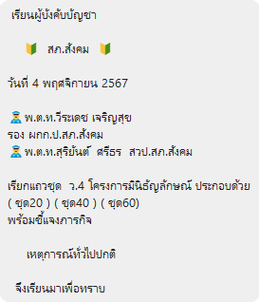
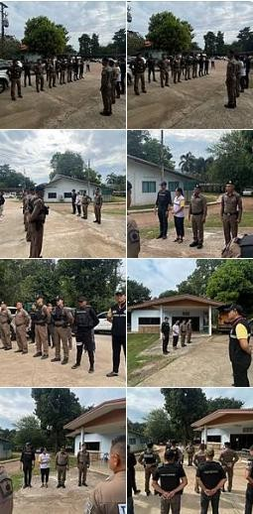

สถานีต˚ารวจภูธรสังคม

งานป้องกันปราบปราม
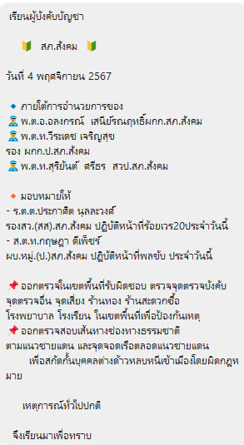
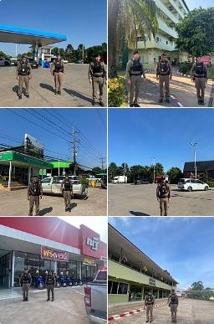

สถานีต˚ารวจภูธรสังคม

งานป้องกันปราบปราม
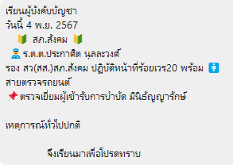
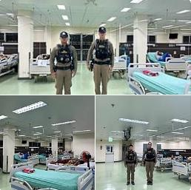

สถานีต˚ารวจภูธรสังคม

งานป้องกันปราบปราม
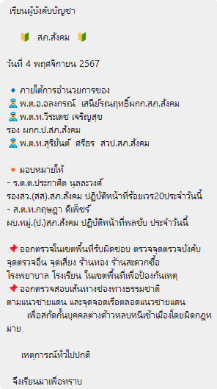

สถานีต˚ารวจภูธรสังคม

งานป้องกันปราบปราม
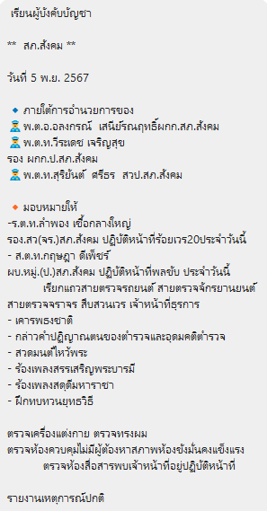
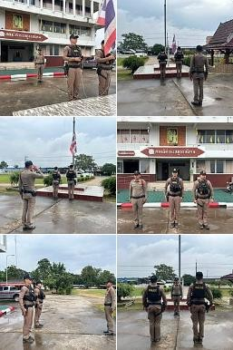

สถานีต˚ารวจภูธรสังคม

งานป้องกันปราบปราม
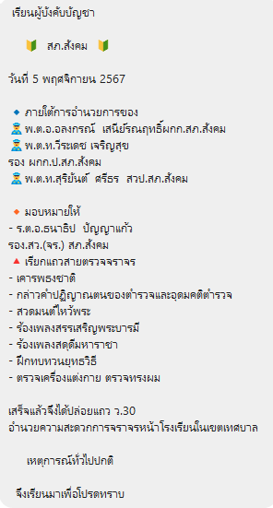
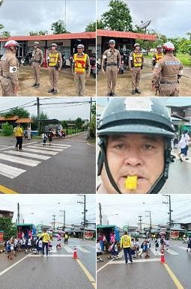

สถานีต˚ารวจภูธรสังคม

งานป้องกันปราบปราม
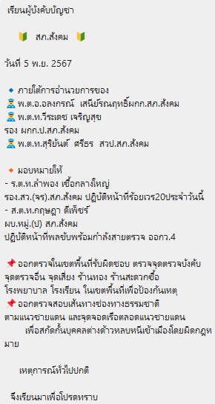
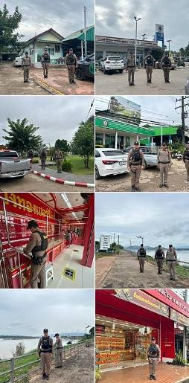

สถานีต˚ารวจภูธรสังคม

งานป้องกันปราบปราม
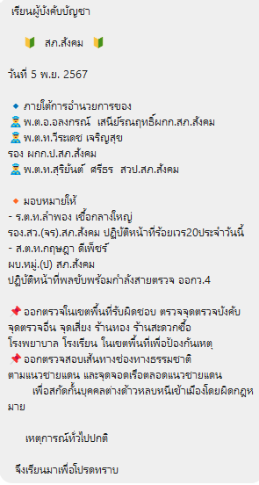

สถานีต˚ารวจภูธรสังคม

งานป้องกันปราบปราม
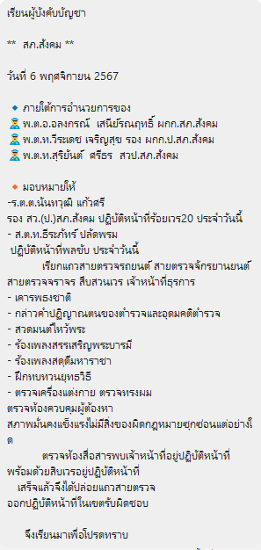

สถานีต˚ารวจภูธรสังคม

งานป้องกันปราบปราม
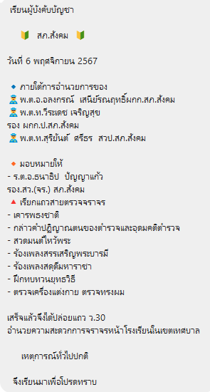

สถานีต˚ารวจภูธรสังคม

งานป้องกันปราบปราม
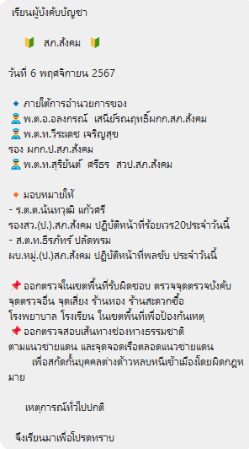

สถานีต˚ารวจภูธรสังคม

งานสืบสวน / สอบสวน
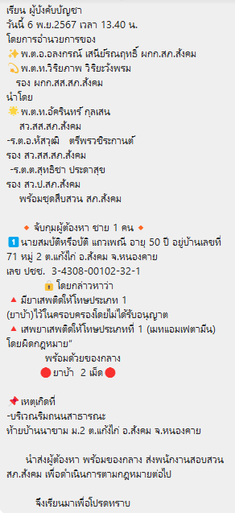
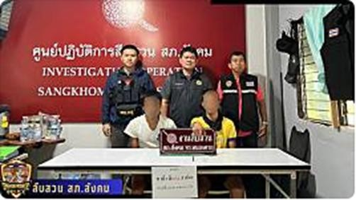

สถานีต˚ารวจภูธรสังคม

งานป้องกันปราบปราม
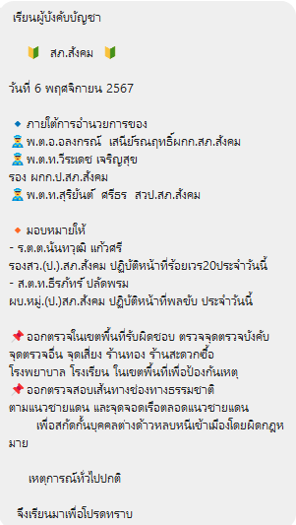

สถานีต˚ารวจภูธรสังคม

งานจราจร
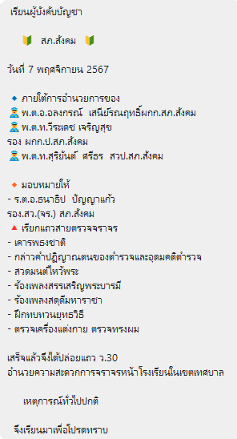

สถานีต˚ารวจภูธรสังคม

งานป้องกันปราบปราม
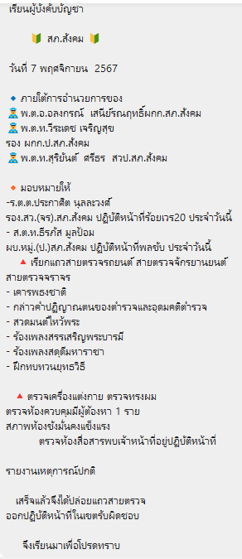

สถานีต˚ารวจภูธรสังคม

งานป้องกันปราบปราม
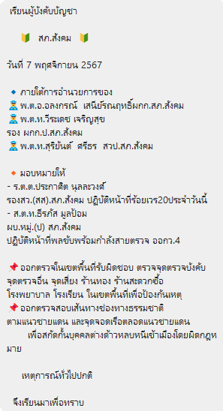
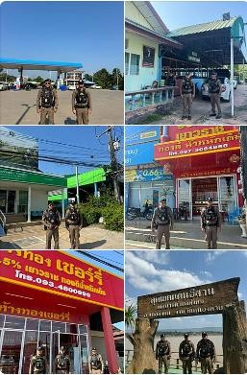

สถานีต˚ารวจภูธรสังคม

งานป้องกนปราบปราม
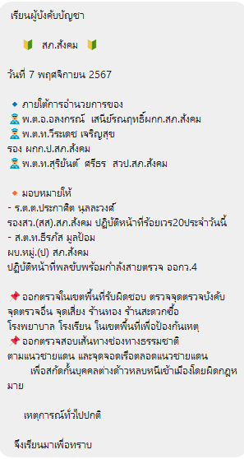

สถานีต˚ารวจภูธรสังคม

งานจราจร
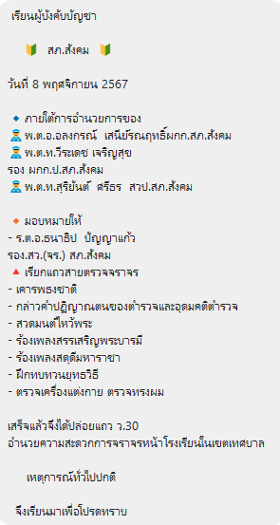

สถานีต˚ารวจภูธรสังคม

งานป้องกันปราบปราม
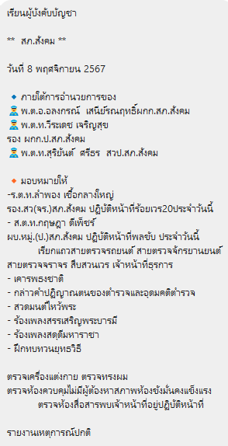

สถานีต˚ารวจภูธรสังคม

งานสืบสวน / สอบสวน
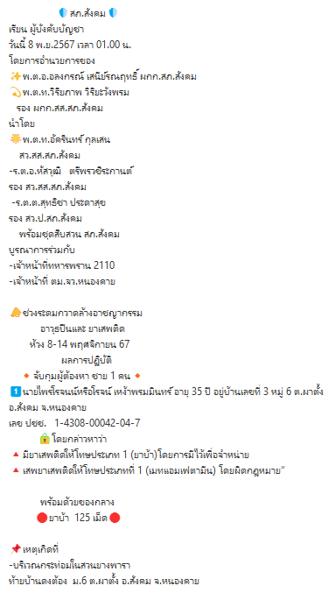

สถานีต˚ารวจภูธรสังคม

งานป้องกันปราบปราม
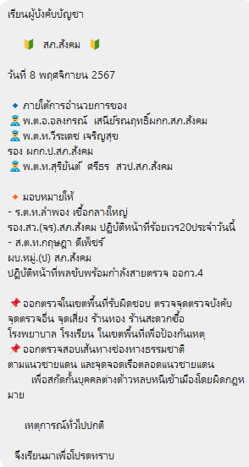

สถานีต˚ารวจภูธรสังคม

งานสืบสวน / สอบสวน
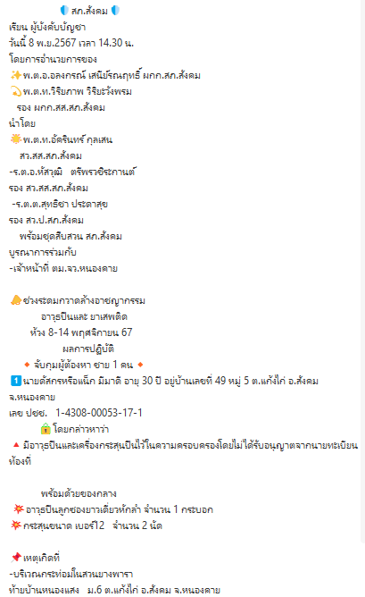

สถานีต˚ารวจภูธรสังคม

งานป้องกันปราบปราม
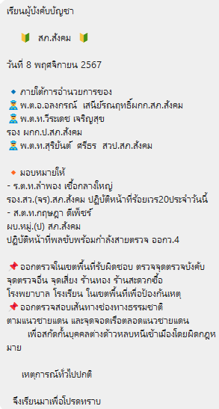

สถานีต˚ารวจภูธรสังคม

งานป้องกันปราบปราม
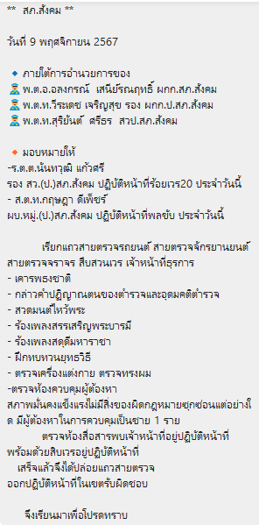

สถานีต˚ารวจภูธรสังคม

งานป้องกันปราบปราม
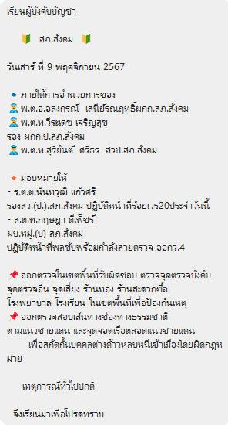

สถานีต˚ารวจภูธรสังคม

งานสืบสวน / สอบสวน
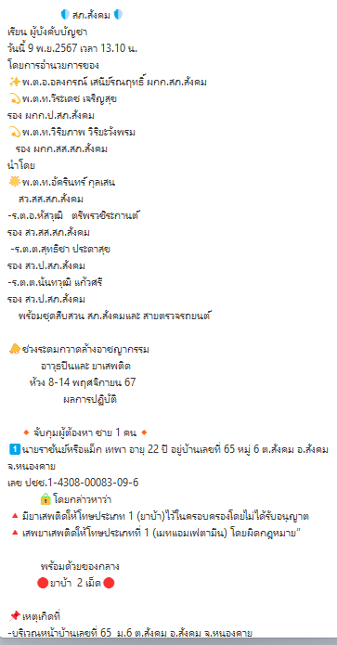

สถานีต˚ารวจภูธรสังคม

งานป้องกันปราบปราม
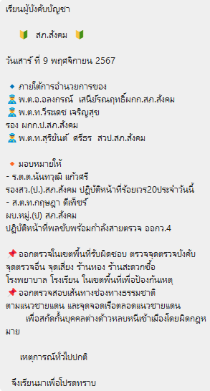

สถานีต˚ารวจภูธรสังคม

งานป้องกันปราบปราม
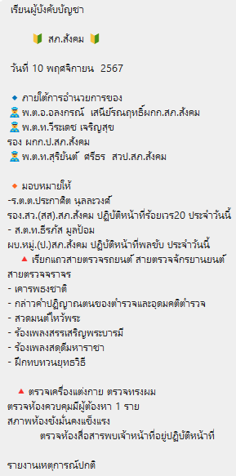

สถานีต˚ารวจภูธรสังคม

งานป้องกันปราบปราม
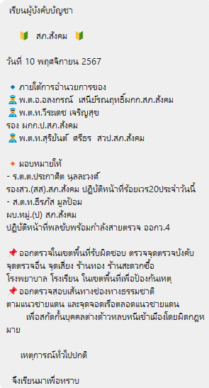

สถานีต˚ารวจภูธรสังคม

งานป้องกันปราบปราม

สถานีต˚ารวจภูธรสังคม

งานป้องกันปราบปราม
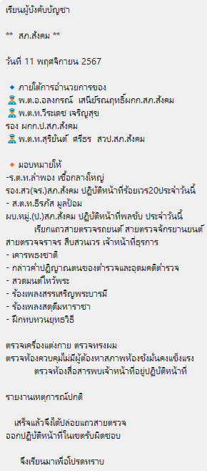

สถานีต˚ารวจภูธรสังคม

งานจราจร
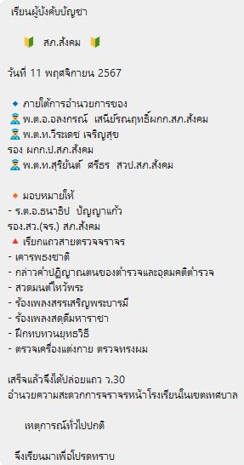

สถานีต˚ารวจภูธรสังคม

งานป้องกันปราบปราม
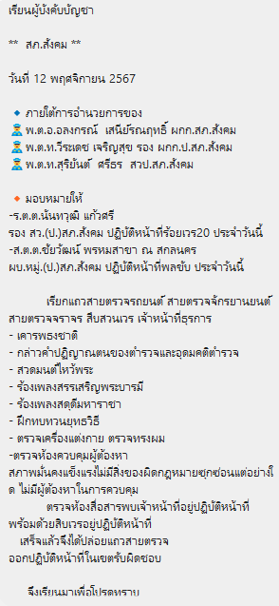

สถานีต˚ารวจภูธรสังคม

งานป้องกันปราบปราม
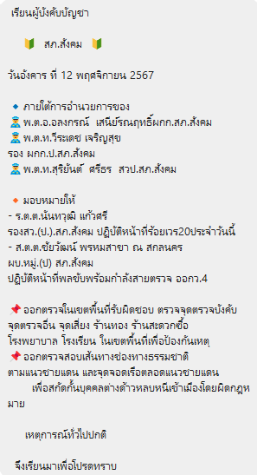
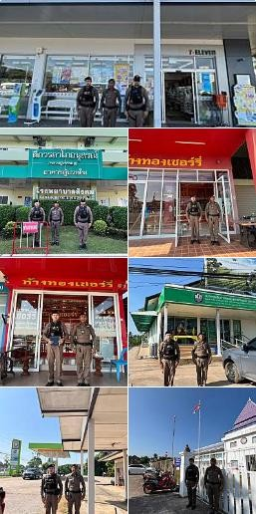

สถานีต˚ารวจภูธรสังคม

งานจราจร
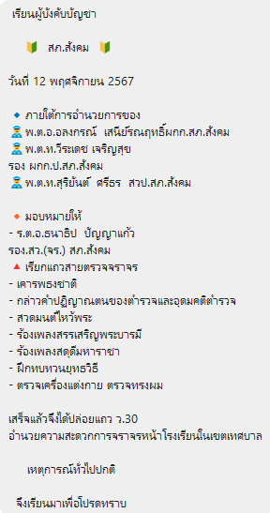
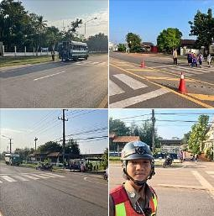

สถานีต˚ารวจภูธรสังคม

งานสืบสวน / สอบสวน
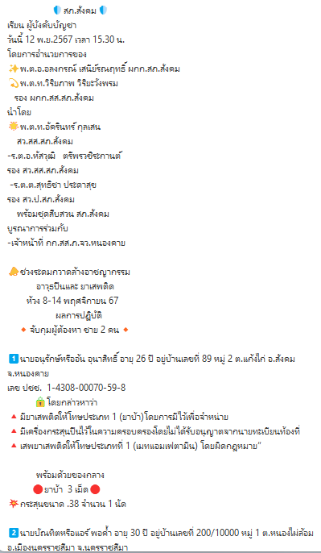
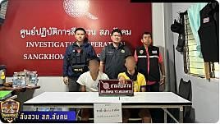

สถานีต˚ารวจภูธรสังคม

งานป้องกันปราบปราม
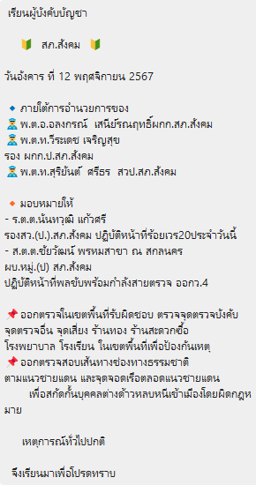
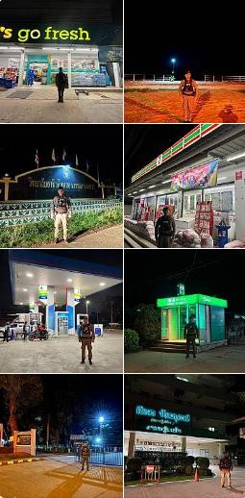

สถานีต˚ารวจภูธรสังคม

งานจราจร
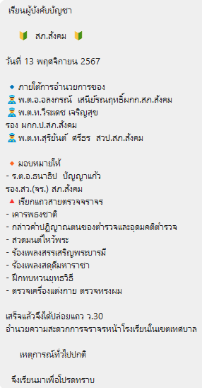

สถานีต˚ารวจภูธรสังคม

งานป้องกันปราบปราม
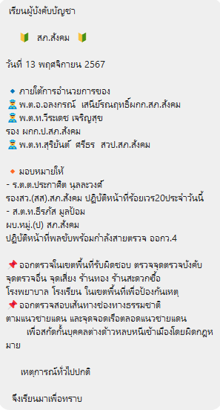
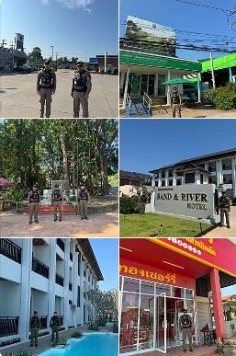

สถานีต˚ารวจภูธรสังคม

งานครูต˚ารวจแดร์
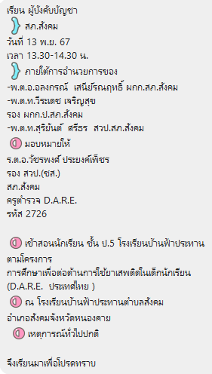
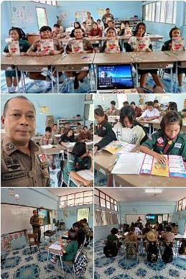

สถานีต˚ารวจภูธรสังคม

งานสืบสวน /สอบสวน
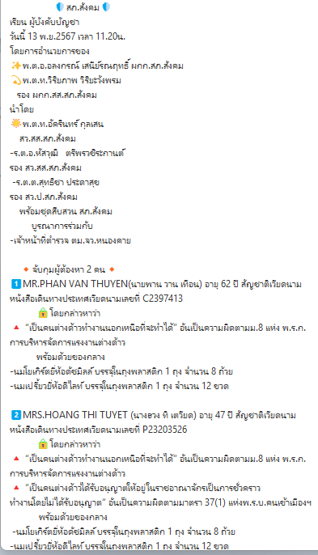
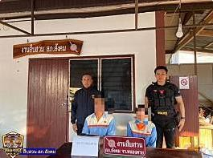

สถานีต˚ารวจภูธรสังคม

งานป้องกันปราบปราม
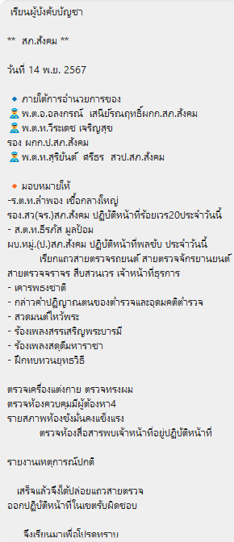
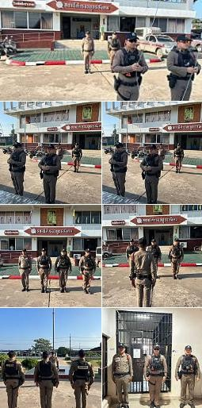

สถานีต˚ารวจภูธรสังคม

งานจราจร
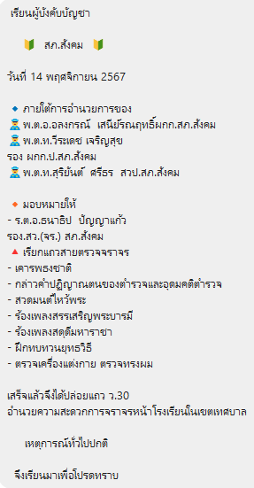

สถานีต˚ารวจภูธรสังคม

งานสืบสวน / สอบสวน
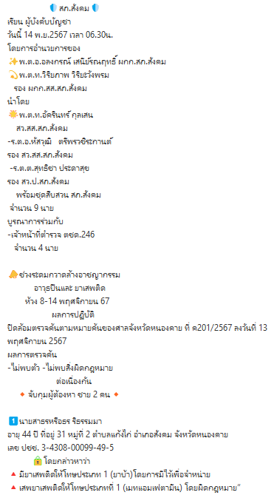

สถานีต˚ารวจภูธรสังคม

งานป้องกันปราบปราม
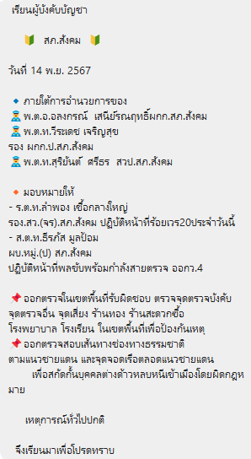

สถานีต˚ารวจภูธรสังคม

งานสืบสวน / สอบสวน
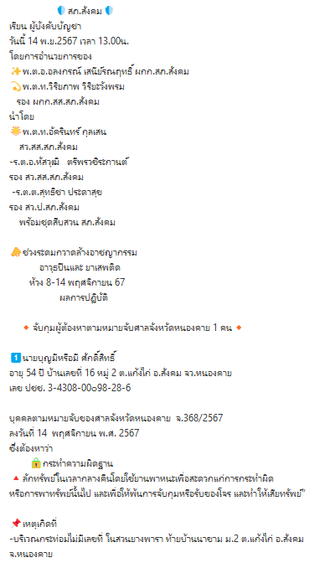

สถานีต˚ารวจภูธรสังคม

งานป้องกันปราบปราม
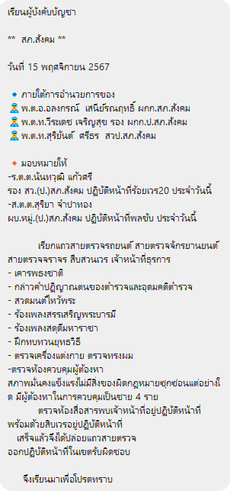

สถานีต˚ารวจภูธรสังคม

งานจราจร
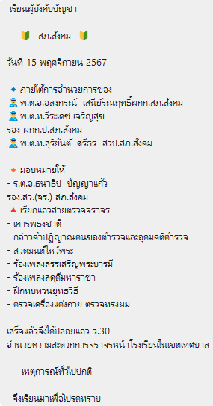

สถานีต˚ารวจภูธรสังคม

งานป้องกันปราบปราม
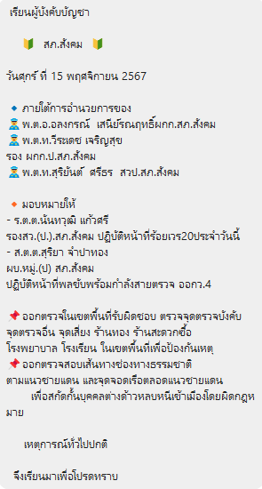

สถานีต˚ารวจภูธรสังคม

งานป้องกันปราบปราม
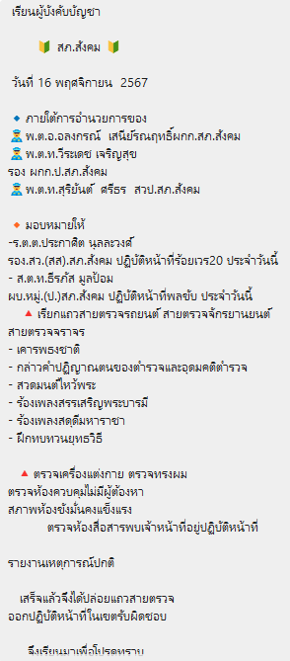

สถานีต˚ารวจภูธรสังคม

งานป้องกันปราบปราม
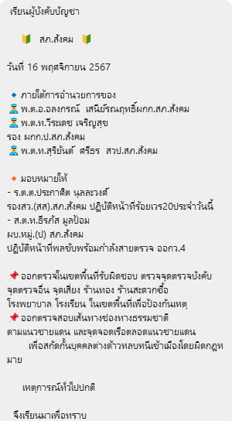

สถานีต˚ารวจภูธรสังคม

งานป้องกันปราบปราม

สถานีต˚ารวจภูธรสังคม

งานป้องกันปราบปราม
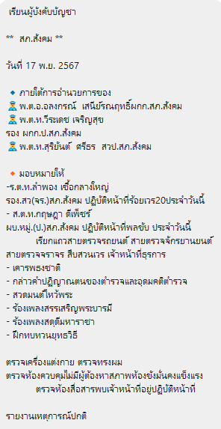

สถานีต˚ารวจภูธรสังคม

งานป้องกันปรามปราม
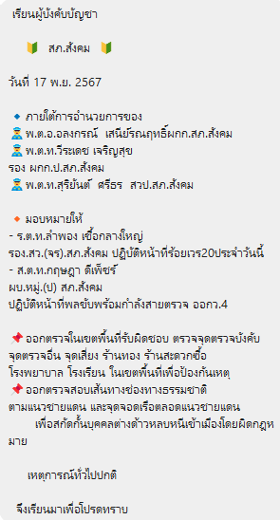

สถานีต˚ารวจภูธรสังคม

งานป้องกันปราบปราม

สถานีต˚ารวจภูธรสังคม

งานป้องกันปราบปราม
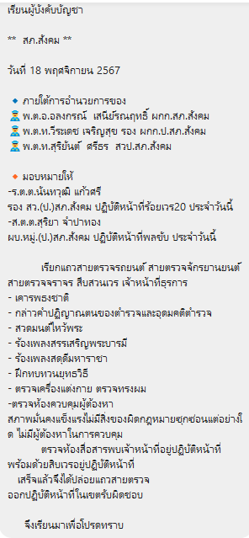

สถานีต˚ารวจภูธรสังคม

งานจราจร
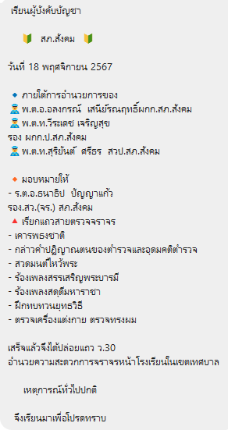

สถานีต˚ารวจภูธรสังคม

งานป้องกันปราบปราม
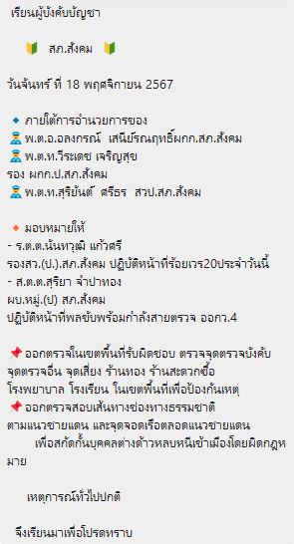
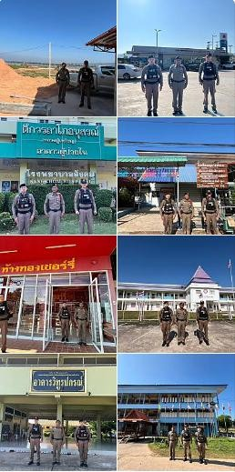

สถานีต˚ารวจภูธรสังคม

งานครูต˚ารวจแดร์
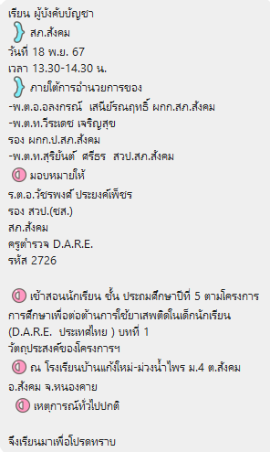
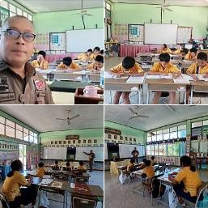

สถานีต˚ารวจภูธรสังคม

งานสืบสวน / สอบสวน
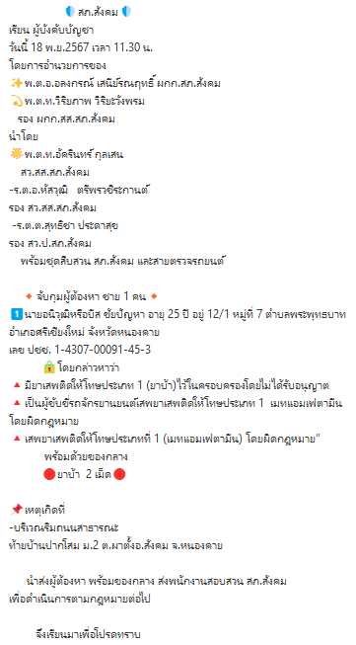

สถานีต˚ารวจภูธรสังคม

งานสืบสวน/ สอบสวน
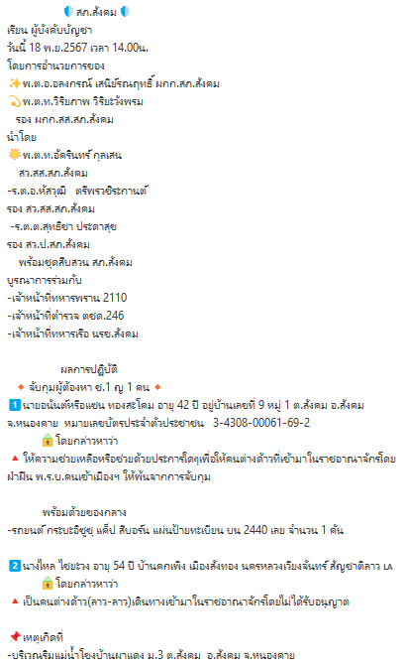

สถานีต˚ารวจภูธรสังคม

งานป้องกันปราบปราม
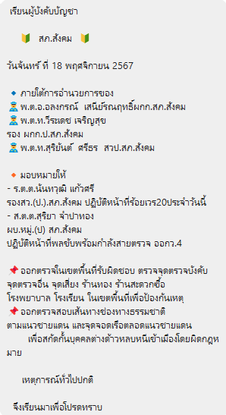

สถานีต˚ารวจภูธรสังคม

งานป้องกันปราบปราม
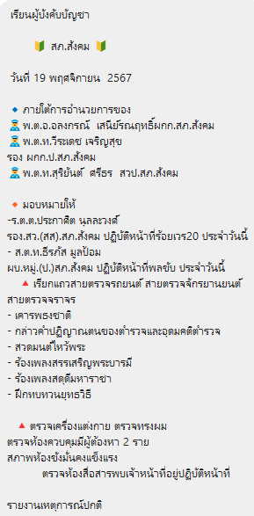

สถานีต˚ารวจภูธรสังคม

งานป้องกันปราบปราม
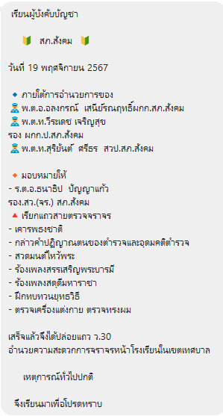

สถานีต˚ารวจภูธรสังคม

งานป้องกันปราบปราม
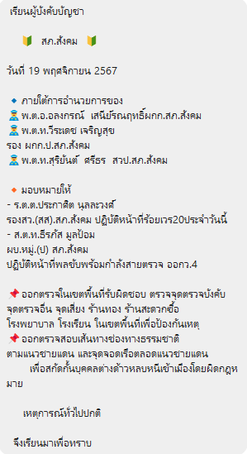

สถานีต˚ารวจภูธรสังคม

งานสืบสวน / สอบสวน
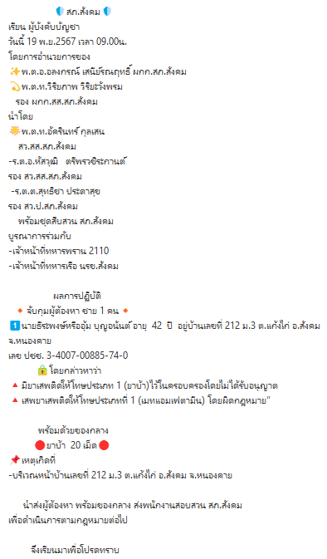

สถานีต˚ารวจภูธรสังคม

งานป้องกันปราบปราม
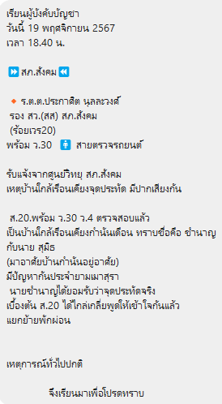

สถานีต˚ารวจภูธรสังคม

งานป้องกันปราบปราม
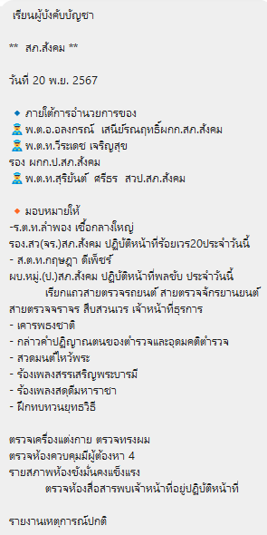

สถานีต˚ารวจภูธรสังคม

งานป้องกันปราบปราม
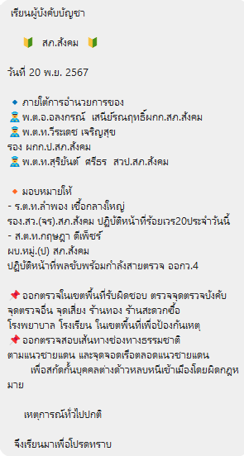

สถานีต˚ารวจภูธรสังคม

งานป้องกันปราบปราม

สถานีต˚ารวจภูธรสังคม

งานป้องกันปราบปราม
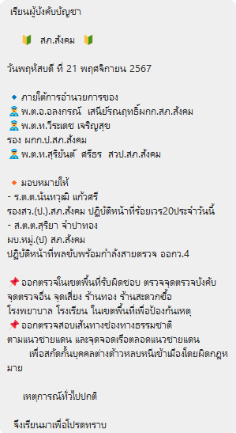

สถานีต˚ารวจภูธรสังคม

งานสืบสวน / สอบสวน
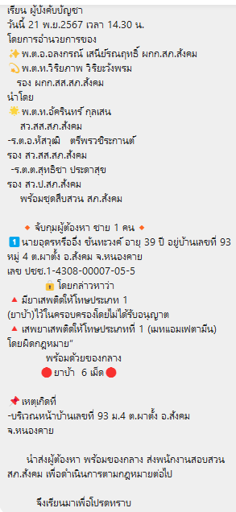

สถานีต˚ารวจภูธรสังคม

งานป้องกันปราบปราม
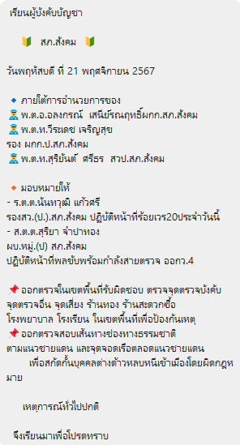

สถานีต˚ารวจภูธรสังคม

งานจราจร
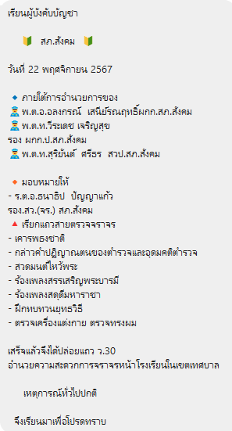

สถานีต˚ารวจภูธรสังคม

งานป้องกันปราบปราม
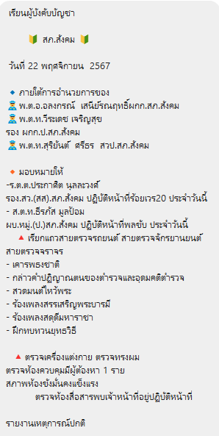

สถานีต˚ารวจภูธรสังคม

งานป้องกันปราบปราม
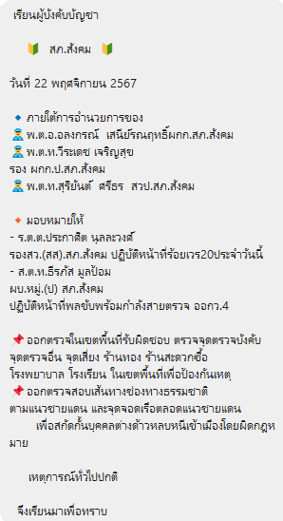

สถานีต˚ารวจภูธรสังคม

งานป้องกันปราบปราม

สถานีต˚ารวจภูธรสังคม

งานป้องกันปราบปราม
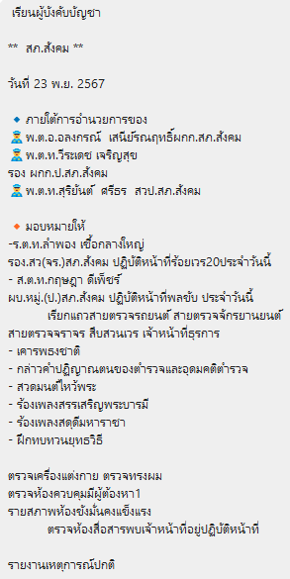

สถานีต˚ารวจภูธรสังคม

งานป้องกันปราบปราม
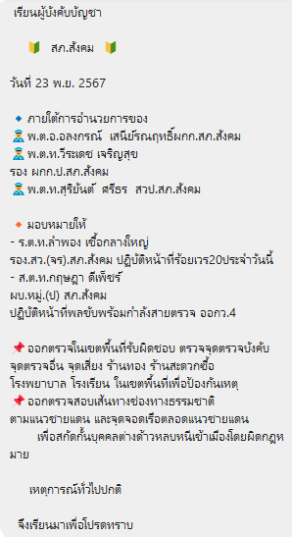

สถานีต˚ารวจภูธรสังคม

งานป้องกันปราบปราม
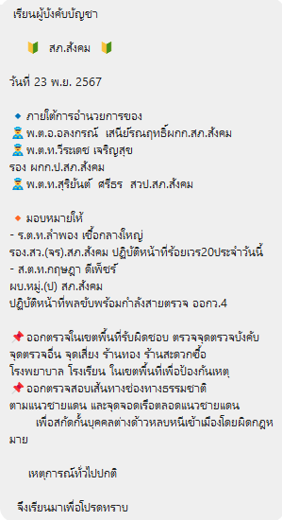

สถานีต˚ารวจภูธรสังคม

งานป้องกันปราบปราม
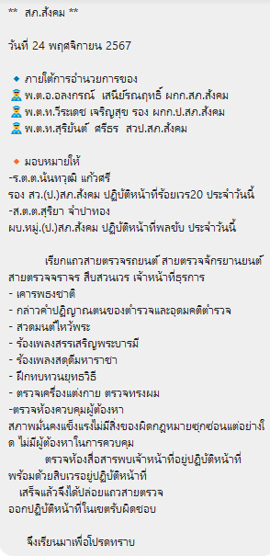

สถานีต˚ารวจภูธรสังคม

งานป้องกันปราบปราม
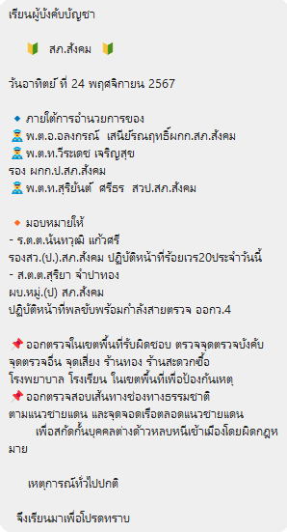

สถานีต˚ารวจภูธรสังคม

งานป้องกันปราบปราม

สถานีต˚ารวจภูธรสังคม

งานป้องกันปราบปราม
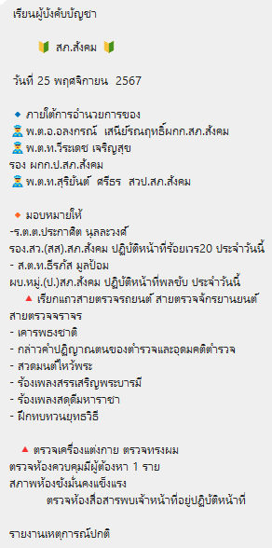

สถานีต˚ารวจภูธรสังคม

งานป้องกันปราบปราม
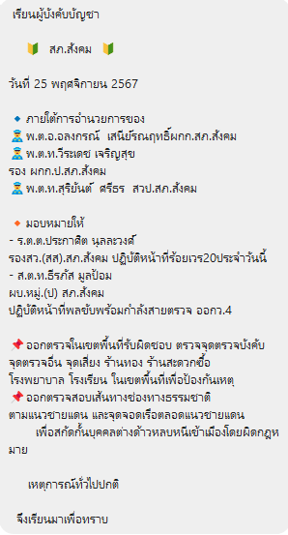

สถานีต˚ารวจภูธรสังคม

งานป้องกันปราบปราม

สถานีต˚ารวจภูธรสังคม

งานป้องกันปราบปราม
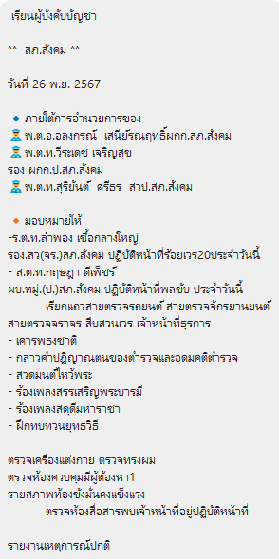
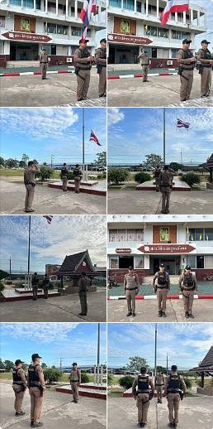

สถานีต˚ารวจภูธรสังคม

งานจราจร
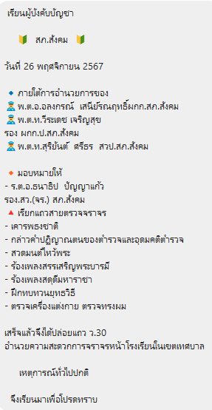
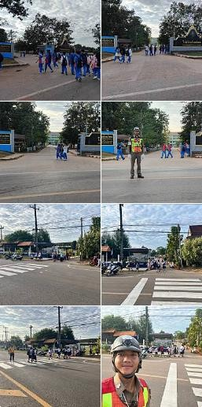

สถานีต˚ารวจภูธรสังคม

งานป้องกันปราบปราม
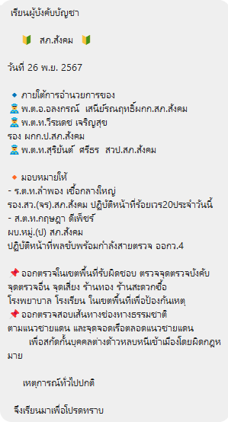
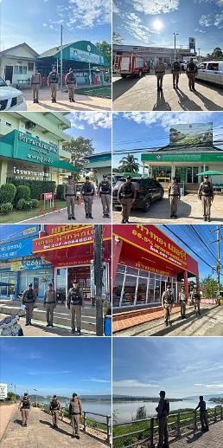

สถานีต˚ารวจภูธรสังคม

งานป้องกันปราบปราม
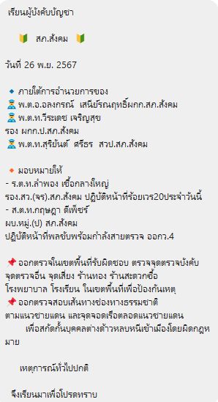
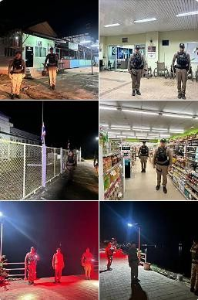

สถานีต˚ารวจภูธรสังคม

งานป้องกันปราบปราม
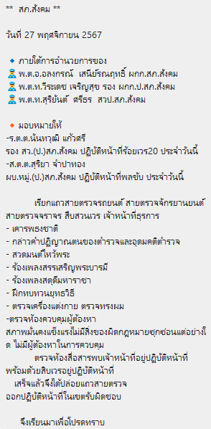
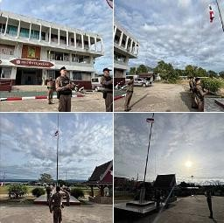

สถานีต˚ารวจภูธรสังคม

งานจราจร
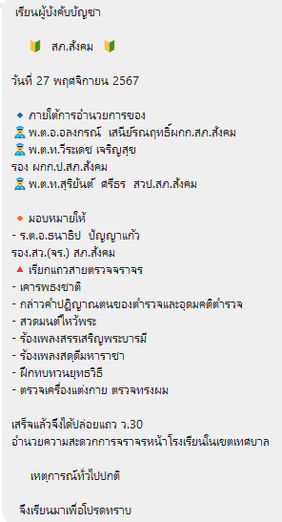
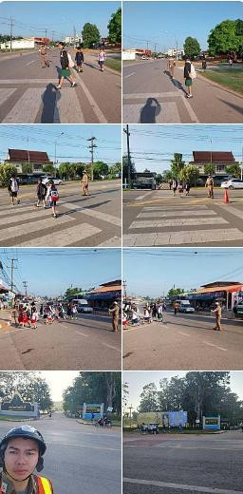

สถานีต˚ารวจภูธรสังคม

งานป้องกันปราบปราม
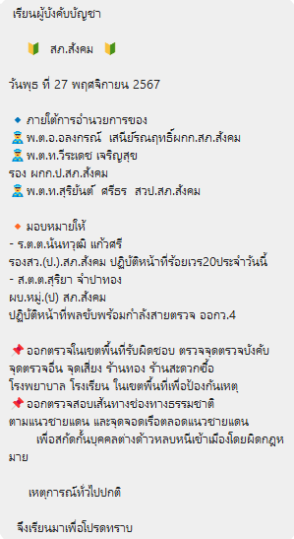

สถานีต˚ารวจภูธรสังคม

งานป้องกันปราบปราม

สถานีต˚ารวจภูธรสังคม

งานจราจร
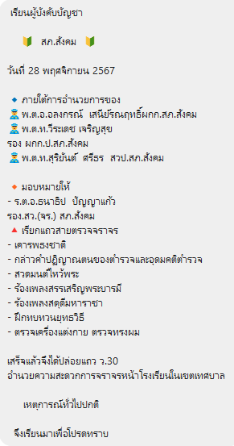

สถานีต˚ารวจภูธรสังคม

งานป้องกันปราบปราม
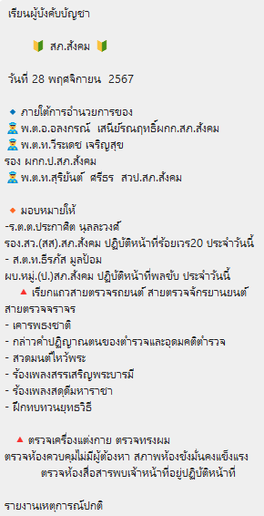

สถานีต˚ารวจภูธรสังคม

งานป้องกันปราบปราม
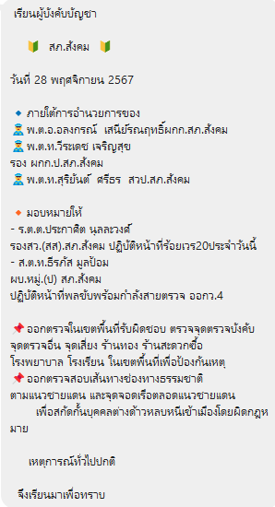

สถานีต˚ารวจภูธรสังคม

งานป้องกันปราบปราม

สถานีต˚ารวจภูธรสังคม

งานป้องกันปราบปราม
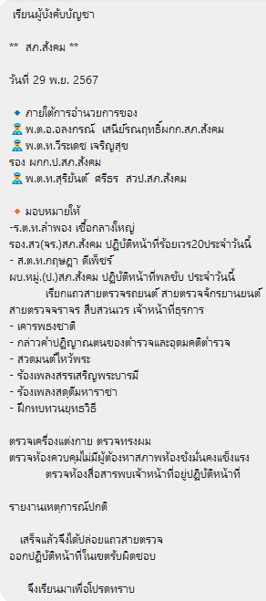

สถานีต˚ารวจภูธรสังคม

งานสืบสวน / สอบสวน
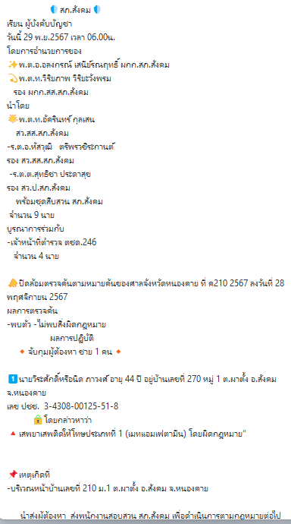

สถานีต˚ารวจภูธรสังคม

งานป้องกันปราบปราม
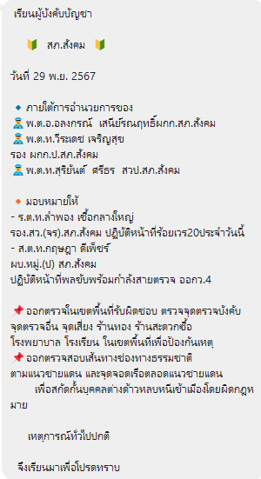

สถานีต˚ารวจภูธรสังคม

งานสืบสวน / สอบสวน
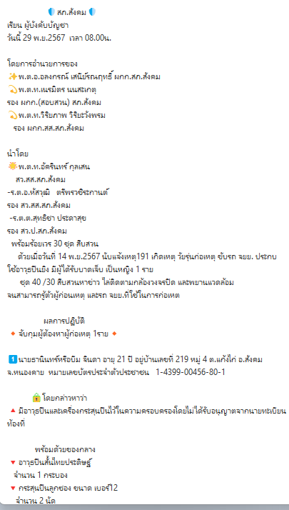
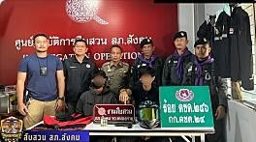

สถานีต˚ารวจภูธรสังคม

งานป้องกันปราบปราม
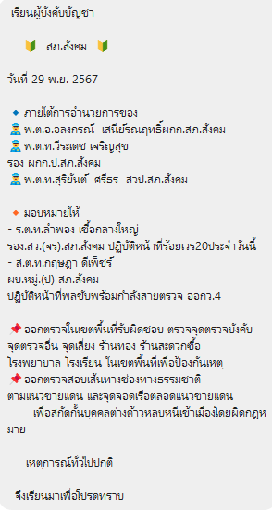
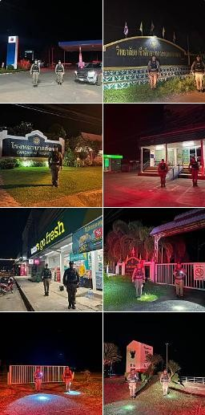

สถานีต˚ารวจภูธรสังคม

งานป้องกันปราบปราม
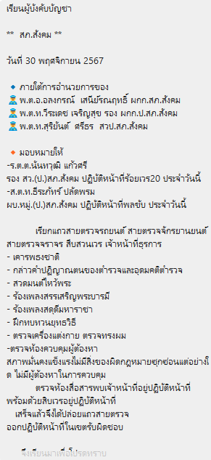
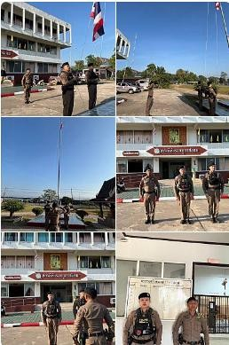

สถานีต˚ารวจภูธรสังคม

งานป้องกันปราบปราม
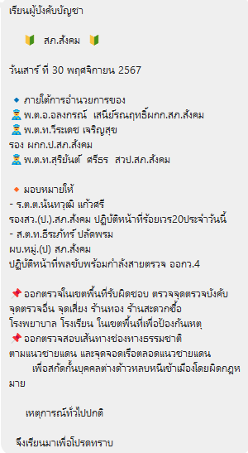
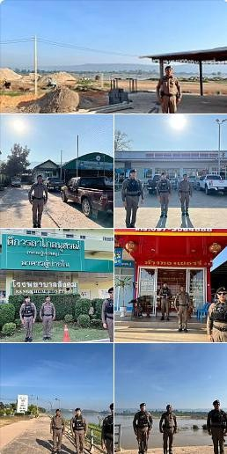

สถานีต˚ารวจภูธรสังคม

งานป้องกันปราบปราม
